Ảnh giao diện các chức năng của phần mềm

#### Giao diện chọn đăng nhập với các quyền.

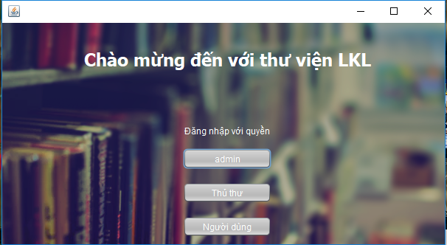

#### Giao diện đăng nhập

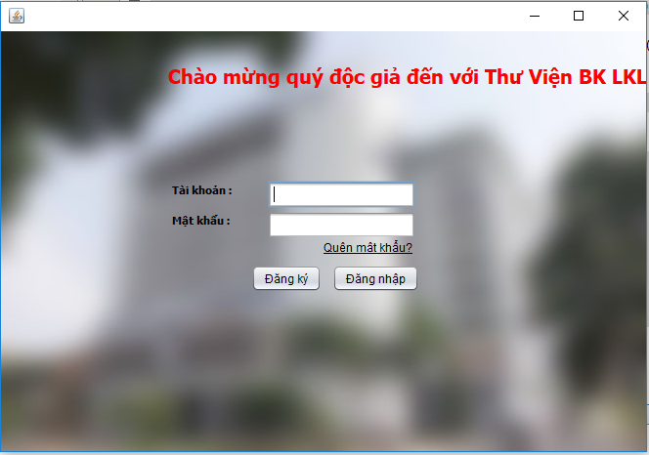

#### Giao diện chọn chức năng đối với thủ thư

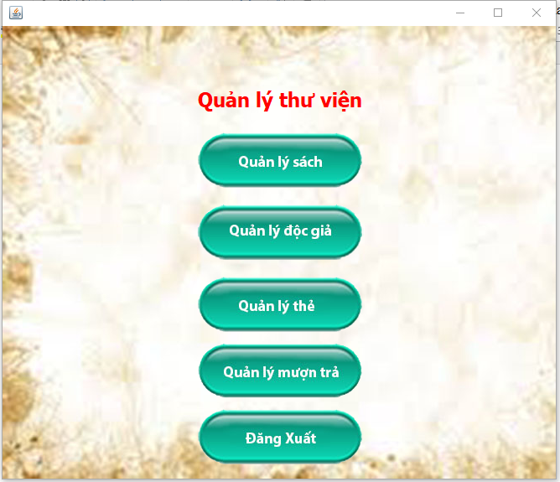

#### Giao diện quản lý sách

* Giao diện thông tin và cập nhật sách

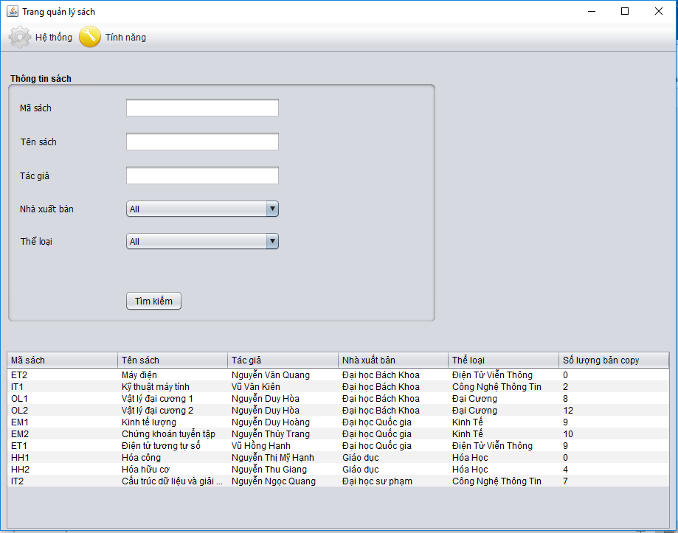

* Giao diện thêm sách

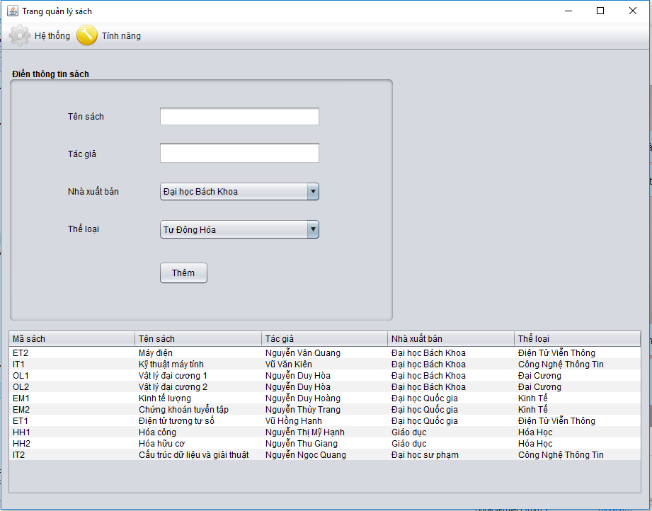

* Giao diện thêm sách copy

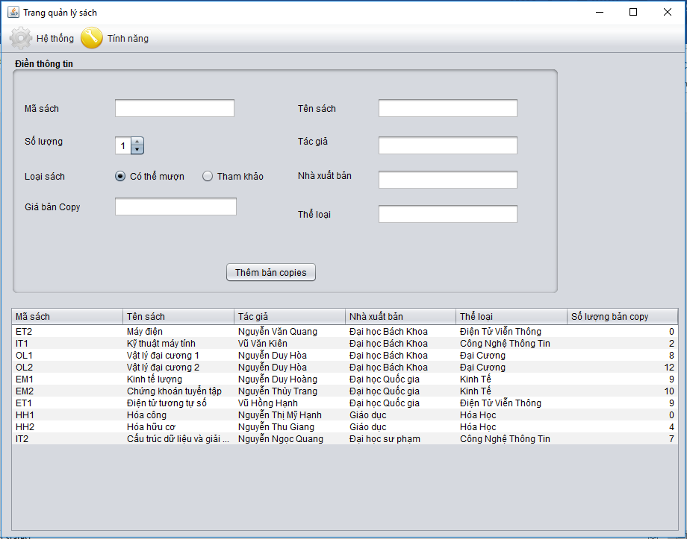

* Giao diện đổi mật khẩu thủ thư

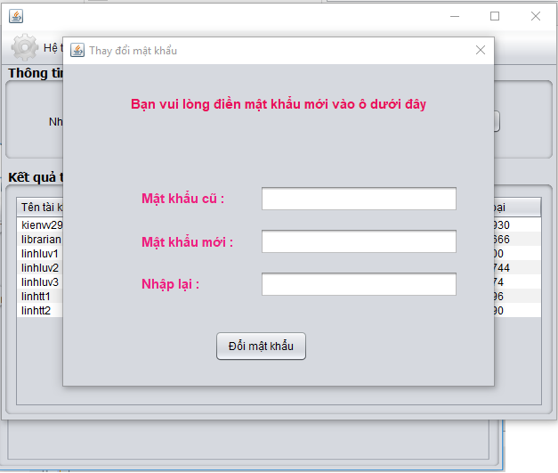

#### Giao diện quản lý độc giả

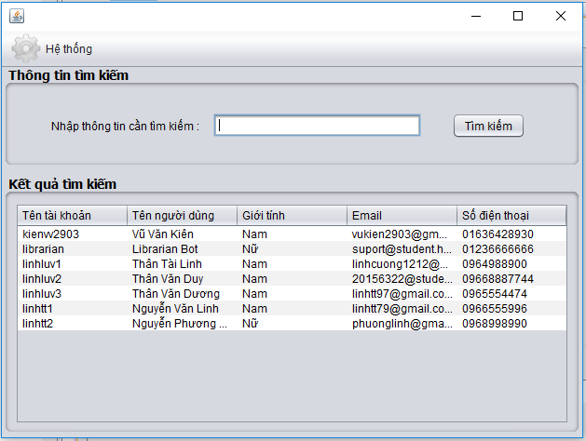

#### Giao diện quản lý thẻ

* Giao diện tìm kiếm và cập nhật thẻ

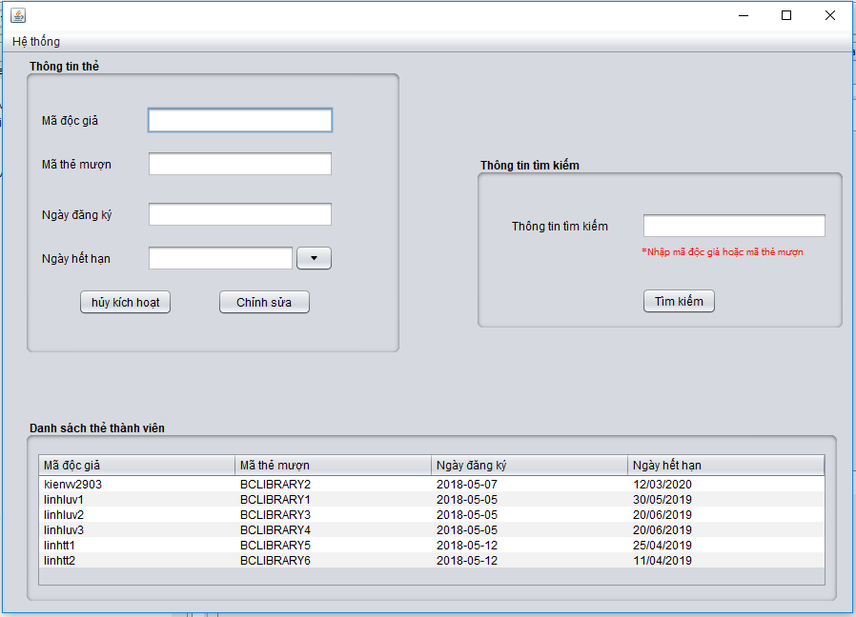

* Giao diện kích hoạt thẻ

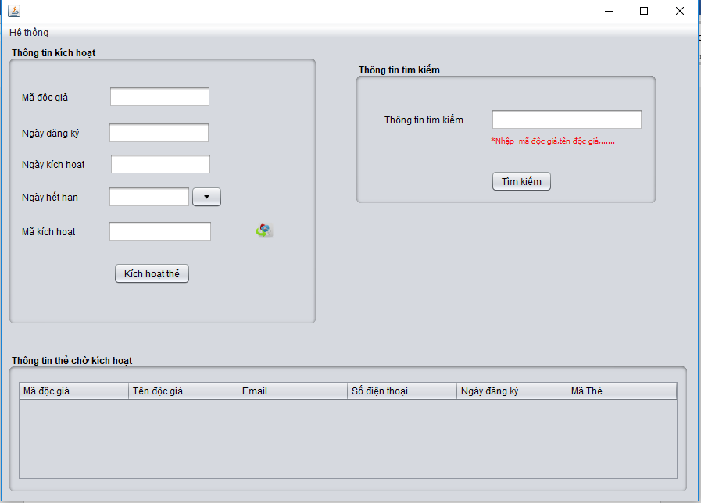

#### Giao diện quản lý mượn trả sách

* Giao diện cho mượn sách đã đăng ký trước

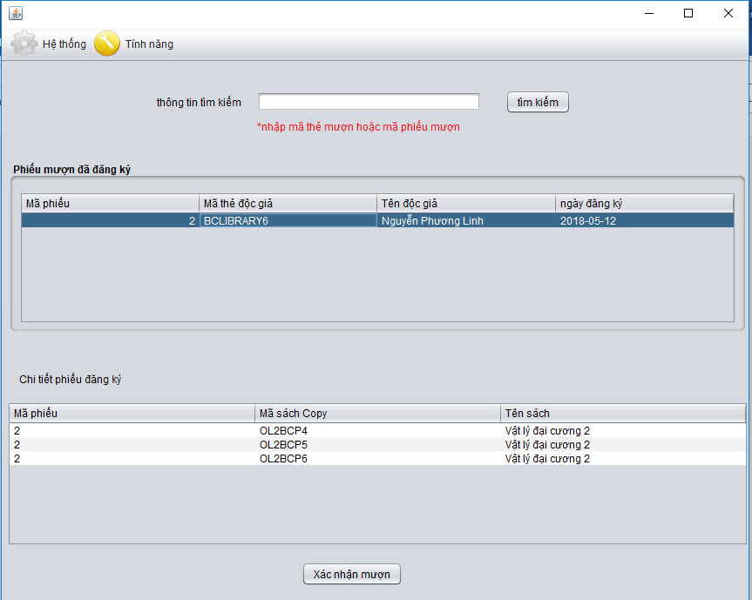

* Giao diện cho mượn sách chưa đăng ký

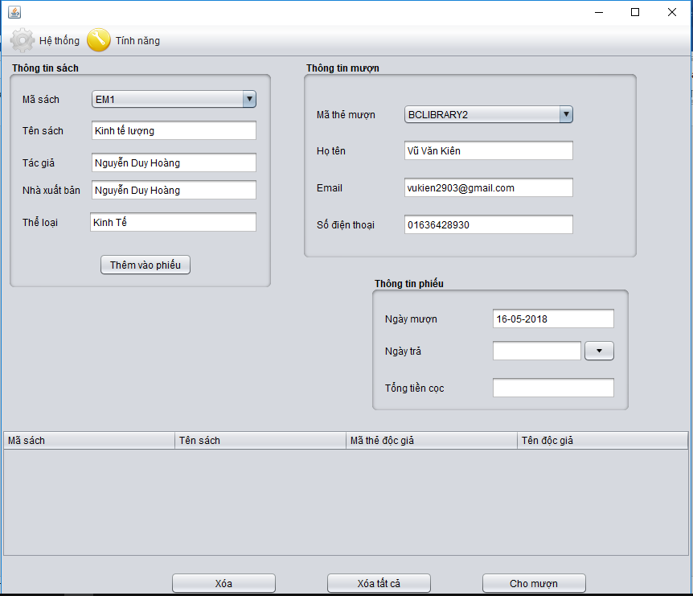

* Giao diện nhận trả sách

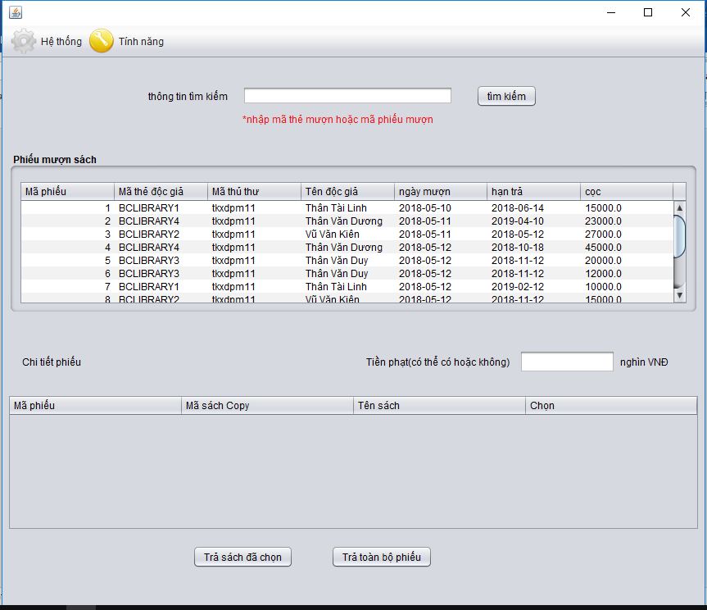

#### Giao diện độc giả

* Giao diện tìm kiếm và đăng ký mượn sách

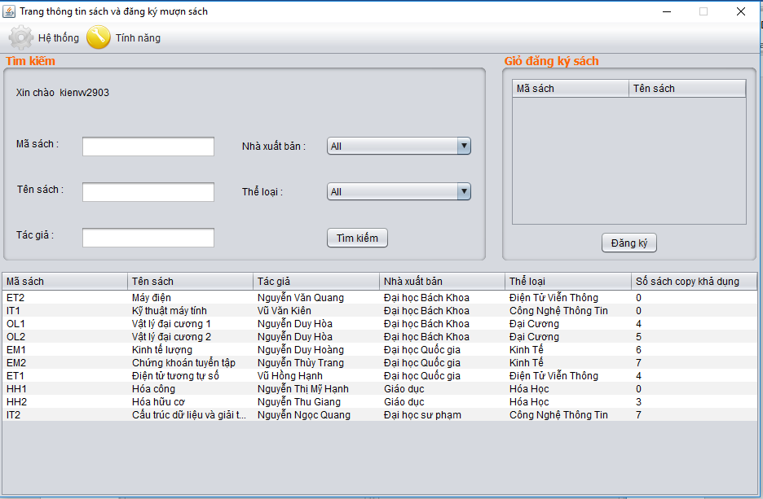

* Giao diện xem sách đã đăng ký và sách mượn

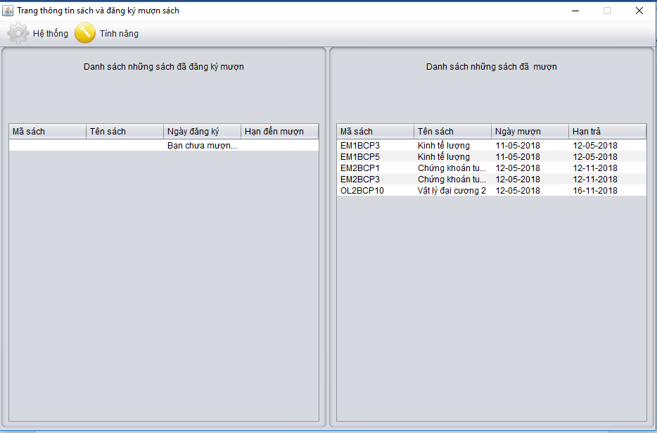

* Giao diện xem thông tin tài khoản

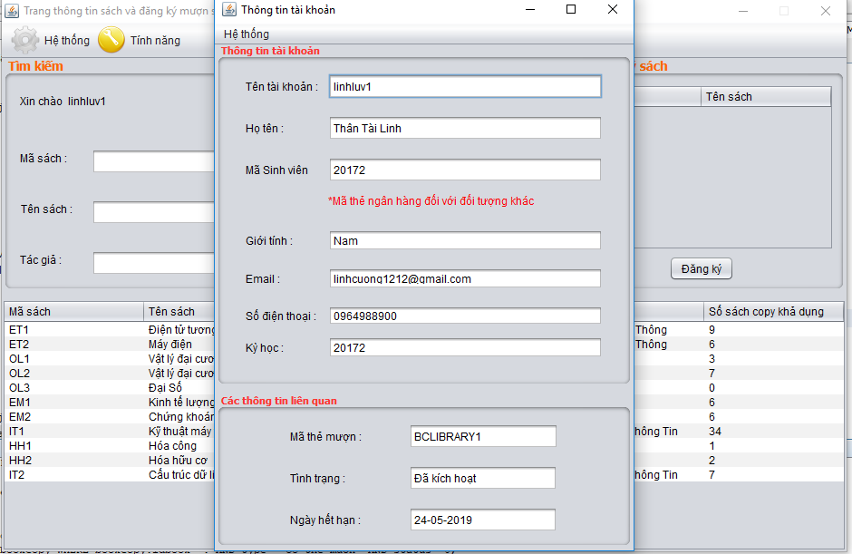

* Giao diện đổi mật khẩu độc giả

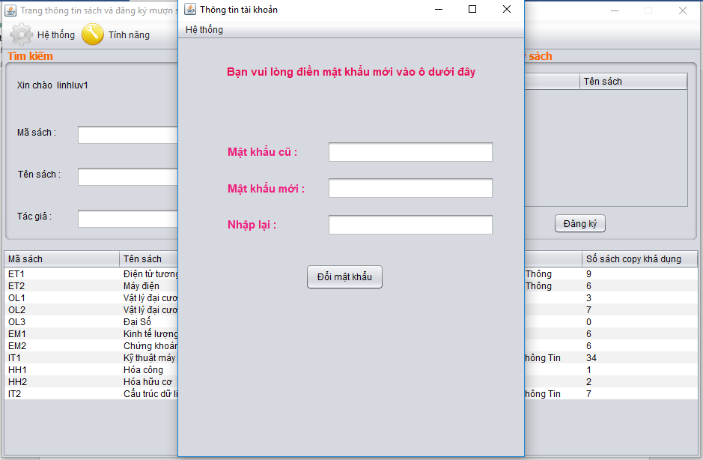

1. Giao diện dành cho khách

